

**Unity Engine Portfolio**

|  |
| --- |
| **서정우** |
| tjwjddn1927@gmain.com |
| 010-8927-1992 |

|  |
| --- |
| 🔸Gun Trigger (3D PRG)  📜 프로젝트 목록  🔸Battle Steps (턴제 전략)  🔸Last Stand 2D (뱀서라이크)  🔸Fortress Guard(2D 디펜스) |

📜 Gun Trigger

|  |  |  |
| --- | --- | --- |
|  | | |
|  | ⭐ 게임 장르 | 3D RPG |
|  | 🎯 타겟 플랫폼 | PC (Windows) |
|  | 🔧 개발 도구 | C#, Unity Engine |
|  | Git | https://github.com/ooSJW/3D_RPG |
|  | 전투에 집중한 RPG 프로젝트로, 즐기던 RPG의 조합 키를 통해 스킬 사용과 쿨다운 UI 동적 생성을 구현했습니다. Danger Zone 기능을 통해 전투에 집중할 수 있는 시각적 피드백을 제공하며, 전반적으로 몰입감을 높였습니다. 아이템과 인벤토리는 전투와 스킬 시스템에 집중하기 위해 제외했고, 플레이 시 목적 의식을 주기 위해 간단한 퀘스트 시스템을 구현했습니다. | |

📜 Gun Trigger [데이터 관리]

데이터 세이브 로드 작업 시 하나의 기능을 통해 데이터의 수정 및 추가에 대응할 수 있는 방법을 고민했습니다.

이를 위해 단일 책임의 원칙과, 개방 폐쇄 원칙을 지켜 데이터 관리의 기능만을 수행하며, 기능을 수정하지 않고 새로운 데이터를 추가할 수 있도록 DataManager를 만들고 기능을 추가했습니다.

또한, 접근에 편리하도록 설계하기 위해, DataManager를 통해 데이터에 접근할 수 있도록 중앙 집중 의존성을 가진 방식으로 구현했습니다

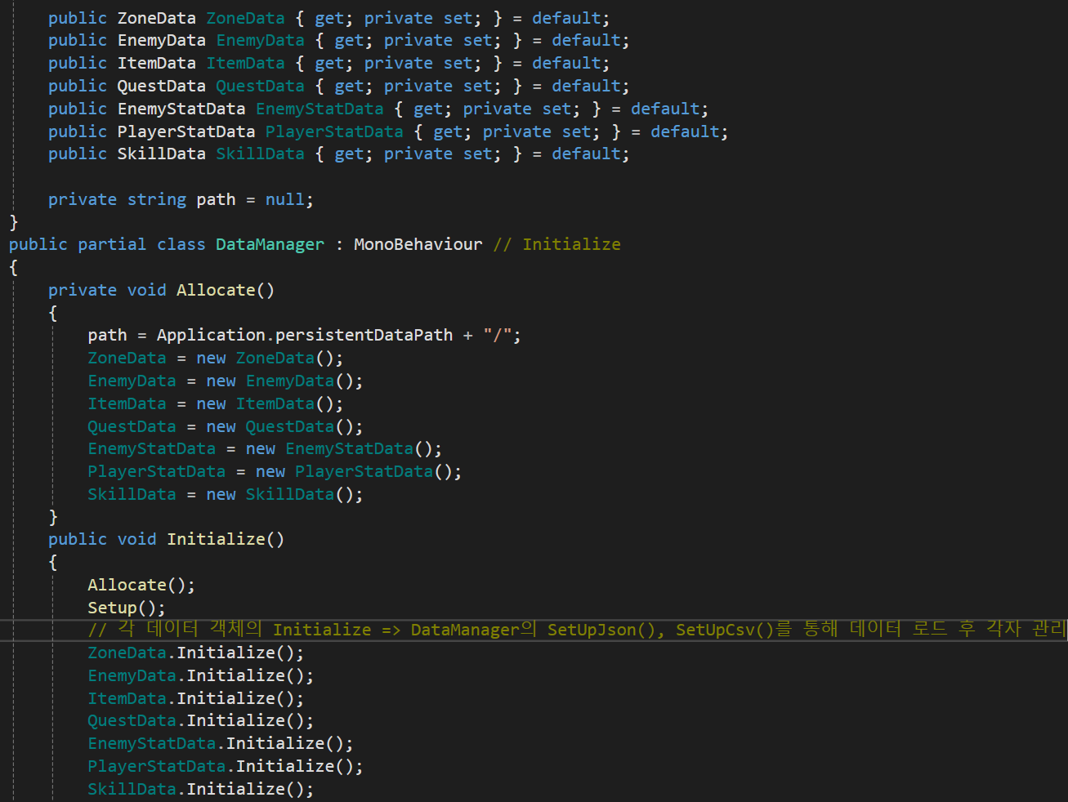

📜 Gun Trigger [데이터 관리]

**모든 데이터 형식은 해당 클래스를 상속.**

데이터 관련 클래스 라는 것을 명시하며, 모든 데이터의 고유 id값으로 index 변수를 사용할 것이기에 BaseInformation을 상속합니다.

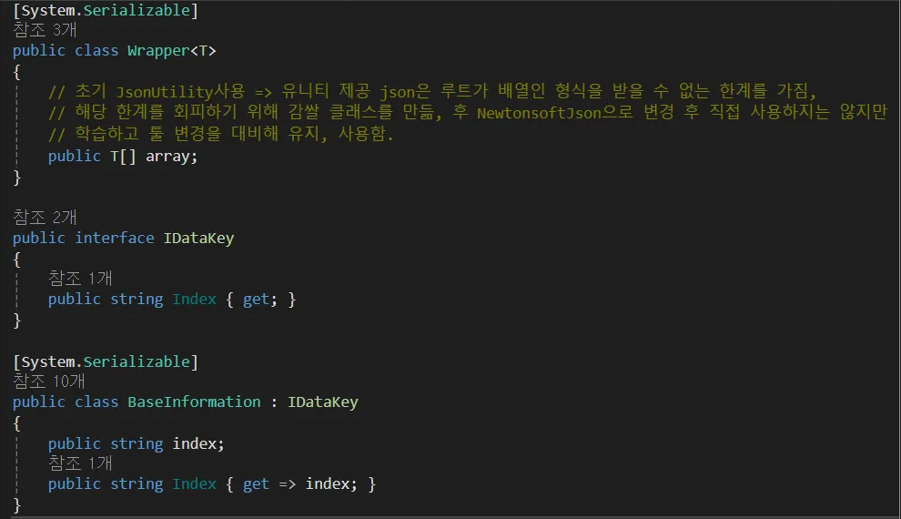

📜 Gun Trigger [데이터 관리]

**Generic으로 Json 로드, 파싱 ( DataManager 기능 )**

Json형식은 meta파일의 정보와 Relection을 사용해 자동으로 구조체, 클래스 형식으로 변환해 주기 때문에 단순 로드만 사용했습니다.

DataManager는 path에 존재하는 파일을 찾아 데이터 로드, 형식에 맞게 파싱 후 매개변수의 Dictinary에 값을 저장하도록 구현했습니다.

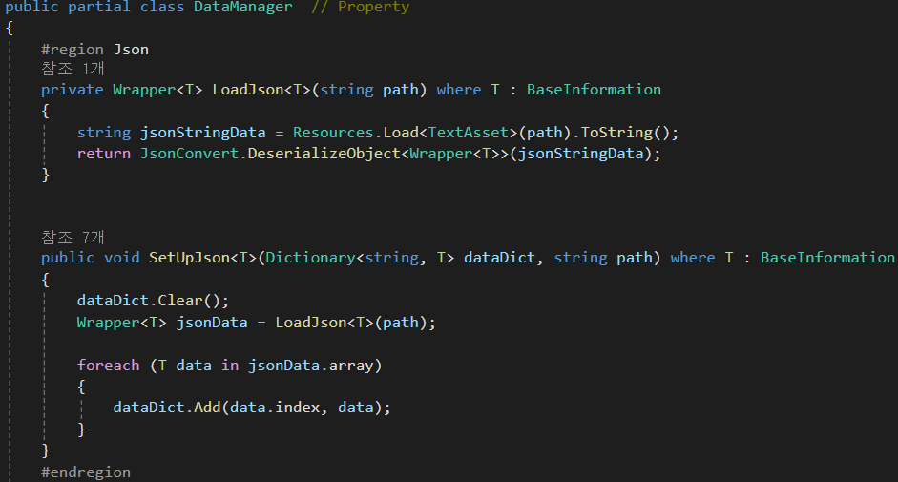

**Reflection을 사용해 csv 로드, 파싱 ( DataManager 기능 )**

📜 Gun Trigger [데이터 관리]

Csv는 Json형식과 다르게 파일 정보가 들어있는 meta파일이 없는 단순 텍스트 형태의 파일이기 때문에 직접 구현했습니다.

Csv 형식은 ‘,’ 로 나누어진 텍스트 파일 형식이기 때문에 ‘,’를 사용해 행을 나눈 후 배열일 경우 ‘ ‘으로 한 번 더 나누어 배열의 값을 받을 수 있도록 구현했습니다.

Reflection과 박싱, 언박싱은 성능에 불리할 수 있지만, 게임 시작 후 데이터 로드 시 한 번만 호출되는 기능이고, 데이터가 많지 않기 때문에, 성능적 단점보다는 코드의 재사용성과 유연성 증가 등의 장점에 중점을 두고 사용했습니다.

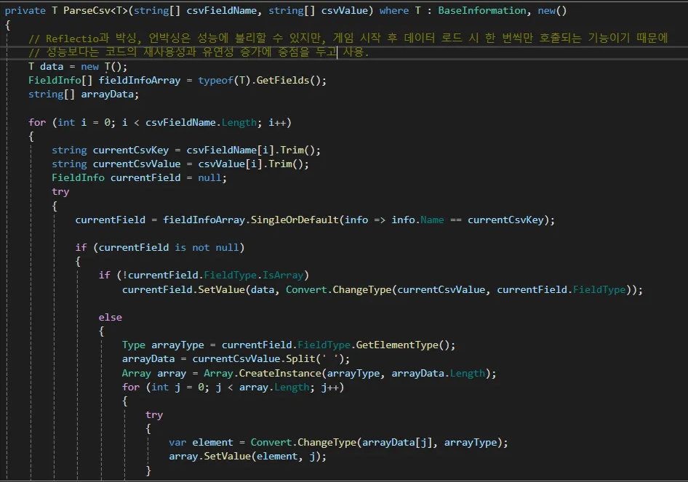

📜 Gun Trigger [데이터 관리]

**사용 예시 ( 데이터 객체에서 초기화 )**

데이터 형식에 맞는 클래스 생성하고, 해당 클래스 형식으로 dictionary선언 후 dataManager의 메서드를 통해 값을 추가합니다.

json, csv 모두 같은 방식으로 사용하며, DataManager의 알맞는 메서드만 호출하면 동작하도록 구현했습니다.

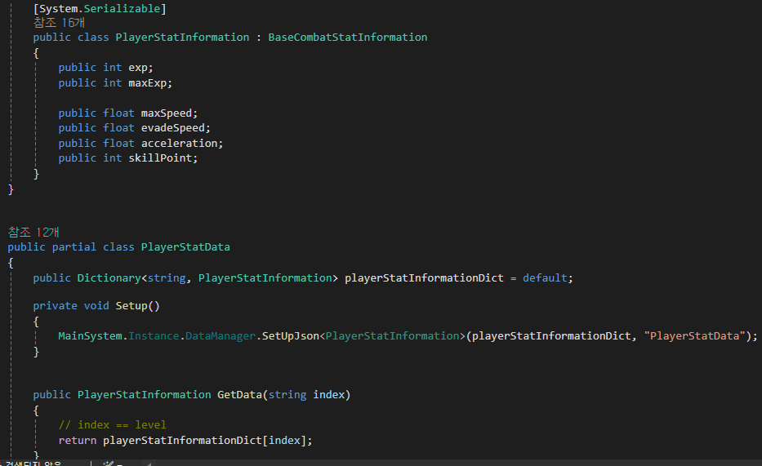

📜 Gun Trigger [동적 데이터 할당 및 적용]

게임 진행 중 레벨이 오르거나, 장비 착용 등의 이벤트가 발생했을 때 프로퍼티를 통해 자동으로 데이터가 새로 할당되고, 게임에 적용되도록 구현했습니다.

**데이터 할당 순서**

DataManager를 통해 기본 데이터 세팅 → 경험치 획득 → 레벨 업 → 데이터 할당 및 적용

경험치 획득부터 데이터 할당 및 적용까지 서로 맞물려 자동으로 실행되도록 구현했습니다.

기존 코드를 수정하지 않고 확장할 수 있도록 하는 개방 폐쇄 원칙을 지키기 위해 대리자를 통해 다른 클래스의 기능 호출하는 방식을 사용했습니다.

📜 Gun Trigger [동적 데이터 할당 및 적용]

**경험치 획득 시 레벨 증가**

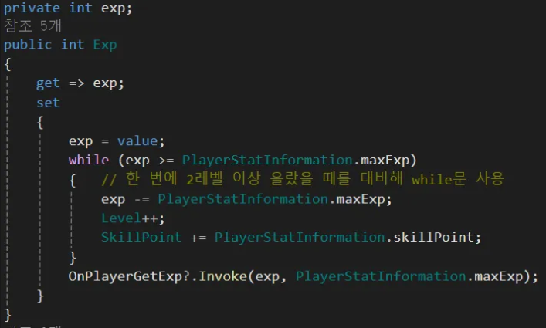

📜 Gun Trigger [동적 데이터 할당 및 적용]

**레벨 증가 시 데이터 할당 및 적용**

1. set의 OnPlayerLevelUp에서 CALLBACK_PlayerLevelUp호출.
2. 액션 호출 시 새로운 데이터를 깊은 복사로 할당.
3. 즉시 변경되어야 하는 데이터는 실제 게임 및 UI에 적용

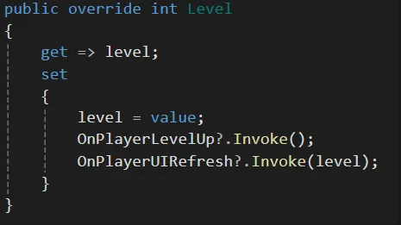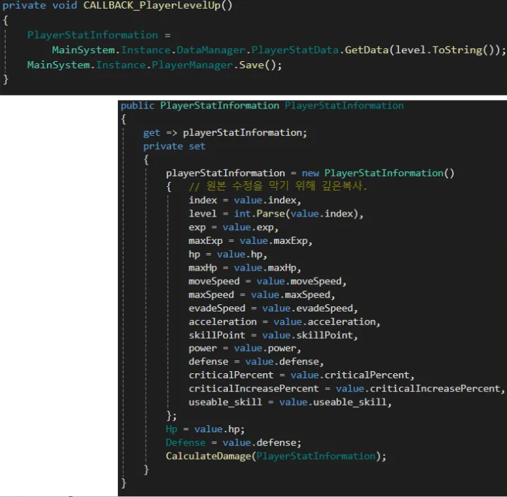

📜 Gun Trigger [몬스터 생성]

오브젝트 생성, 삭제 시 발생하는 비용과 GC호출 등에 사용되는 비용을 줄이기 위해 objectPool 을 사용했습니다.

ObjectPool를 편리하게 관리하기 위해, 각Pool 객체를 관리자 클래스의 멤버로 저장한 후,

해당 관리자 클래스를 통해 알맞는 pool 객체에게 활성화, 비활성화 요청 메시지를 보내는 방식으로 구현했습니다.

**Pool객체를 관리한 관리자 클래스**

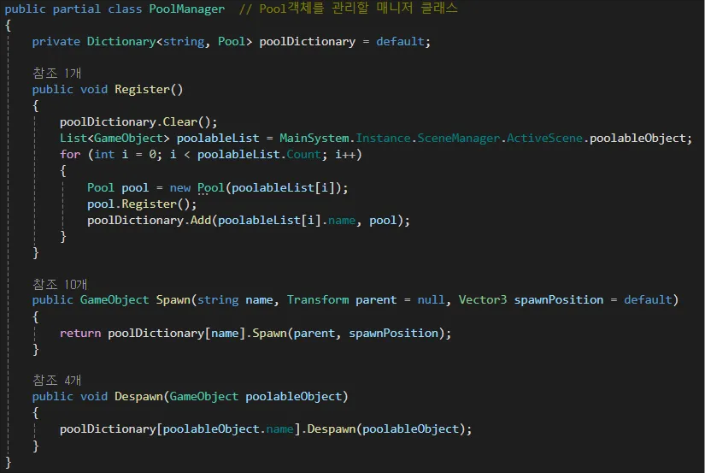

**실제 오브젝트를 관리하며 생성, 활성화, 비활성화 하는 클래스**

📜 Gun Trigger [몬스터 생성]

1. 첫 등록(실행, 씬 전환) 시 초기 생성 수만큼 오브젝트 생성 후 비활성화 처리.
2. 생성 요청 발생 시 객체 활성화 후, 해당 객체 queue에서 제거.
3. 생성 요청 발생 시 queue가 비었다면 새로 생성 및 반환.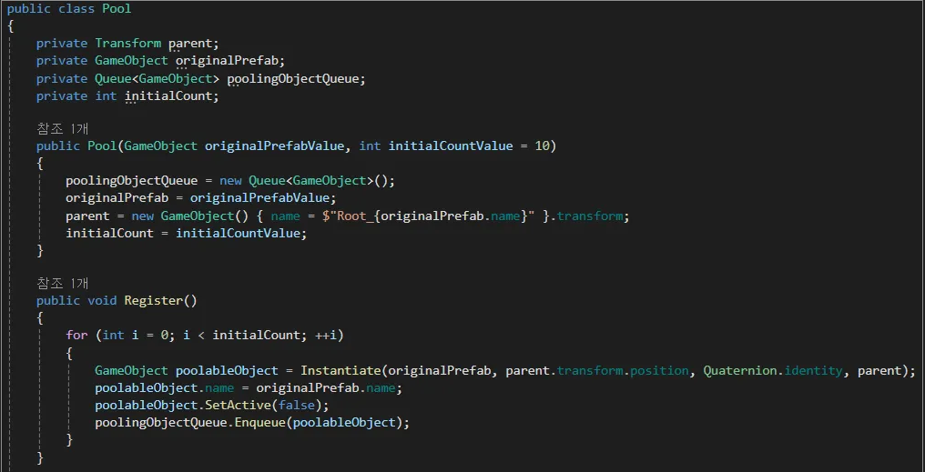

**사용 예시**

📜 Gun Trigger [몬스터 생성]

**몬스터 생성을 담당할 클래스**

해당 클래스 객체를 배치했을 때 일정 지역 내에서 RayCast를 통해 바닥을 검사하고, 랜덤 위치를 찾아 해당 위치에 몬스터 생성을 pool에 요청하는 방식으로 구현했습니다.

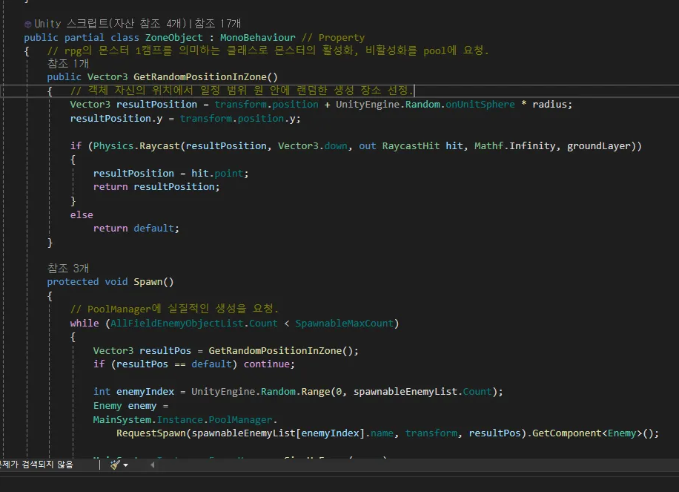

**Enemy클래스의 Target변수와 거리를 통해 상태를 결정.**

📜 Gun Trigger [몬스터 행동]

몬스터 감지 범위 내에 플레이어가 들어왔을 때, Target에 player를 할당하고, Target과 거리에 따라 상태가 변하도록 구현하고,

프로퍼티를 통해 상태에 따른 행동을 정의했습니다.

Target == null : 플레이어가 사망 또는 감지 범위 밖에 존재하거나 감지 후 너무 멀어진 상태.

Target != 플레이어를 감지한 상태.

📜 Gun Trigger [몬스터 행동]

**상태 변경 시 프로퍼티를 사용해 실제 행동 적용**

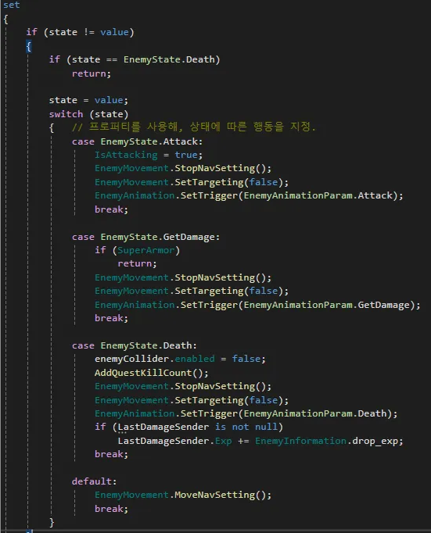

📜 Gun Trigger [스킬 입력 / 탐색]

**스킬의 정보를 Json에 저장하고,**

**해당 정보를 적용하여 스킬 생성 및 오브젝트에 부착.**

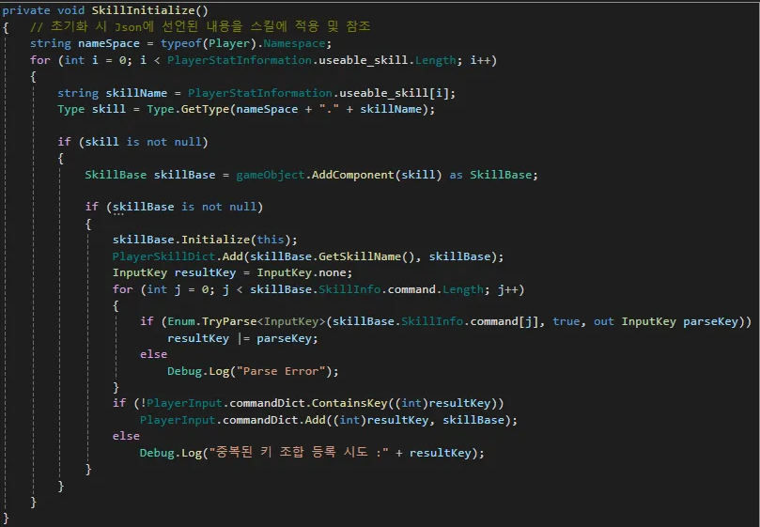

**조합 키 검사**

📜 Gun Trigger [스킬 입력 / 탐색]

**문자열 검사 ( 초기 )**

모든 키 입력을 버퍼에 저장 후 탐색하는 방식.

키 입력 마다 모든 키 코드를 순환하며 해당 키를 탐색 및 문자로 변환, 해당 문자를 배열에 추가.

배열 요소를 순서대로 2개씩 합쳐 dictionary 탐색, 배열 요소 삭제 등의 연산을 수행.

**키 입력 마다 모든 키를 순환 (300회 이상 반복)에 사용되는 연산 비용과 문자열을 합칠 때 발생하는 메모리 할당 및 복사 비용이 성능 저하의 원인이 되었습니다.**

**비트 마스크 ( 개선 )**

InputSystem을 사용하여 키 마다 특정 정수 값을 반환하도록 이벤트 추가.

키를 누르거나 뗐을 때 지정된 정수를 inputBuffer(정수 형식 변수)에 OR연산, ~AND비트 연산을 통해 값을 저장하고, 해당 값을 통해 조합 키 검사 방식으로 변경.

**단순 정수 값 연산 및 비교 방식으로 입력 키가 많아져도 부담이 없고, 구현 방법마저 더 간단한 방법으로 개선했습니다.**

📜 Gun Trigger [스킬 입력 / 탐색]

**개선 후**

입력 처리 성능이 크게 향상되었고, Unity Profiler에서 확인한 cpu의 입력 처리 속도를 기준으로 약 **30배 정도의 차이를 확인했습니다**.

같은 기능이더라도 구현 방법에 따라 매우 큰 성능 차이가 생기고, 성능 차이는 UX에 매우 큰 영향을 주므로, 성능 최적화의 중요성을 실감하는 계기가 되었습니다.

|  |  |  |
| --- | --- | --- |
|  | **문자열 비교** | **비트 마스크** |
| **연산 횟수** | 매 프레임 마다 연산 | 지정된 키가 눌렸을 때만 연산 |
| **연산 비용** | 키 값을 반복문으로 탐색 후 문자열로 저장 및 비교, 버퍼에 요소 추가, 제거 등으로 성능에 매우 불리함. | 키 마다 지정된 정수를 비트 연산을 통해 더하고 빼는 단순 정수 연산 방식으로 성능에 매우 유리함. |

📜 Gun Trigger [스킬 입력 / 탐색]

**비트마스크 방식 구현**

키 입력 시 Enumerator로 선언한 값을 정수형 변수에 | 연산을 통해 더해준 후 키를 뗐을 때 ~&연산을 통해 다시 빼는 방식을 사용했습니다.

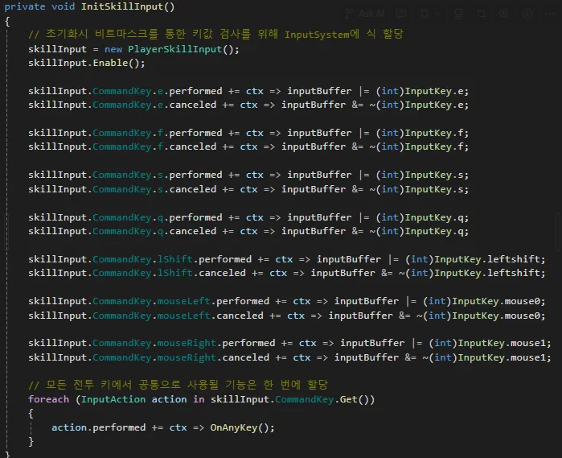

📜 Gun Trigger [스킬 입력 / 탐색]

스킬 초기화 시 json에 작성된 키 값을 Enum으로 변환 후 or 연산 후 결과 값을 skillDictionary의 키값, skill클래스 객체를 value값으로 저장.

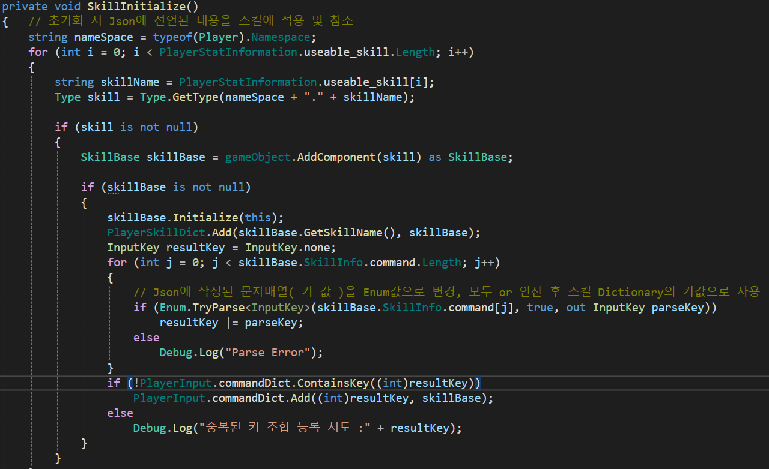

📜 Gun Trigger [스킬 입력 / 탐색]

스킬 커맨드에 포함된 키 입력 시 비트연산을 마친 결과값으로 skillDIctionary탐색 시도, 탐색 성공 시 스킬을 사용하고, 기본 공격력 + (스킬 기본 데미지 증가율 * 스킬 레벨에 따른 데미지 증가율)을 연산하여 데미지가 처리되도록 구현했습니다. 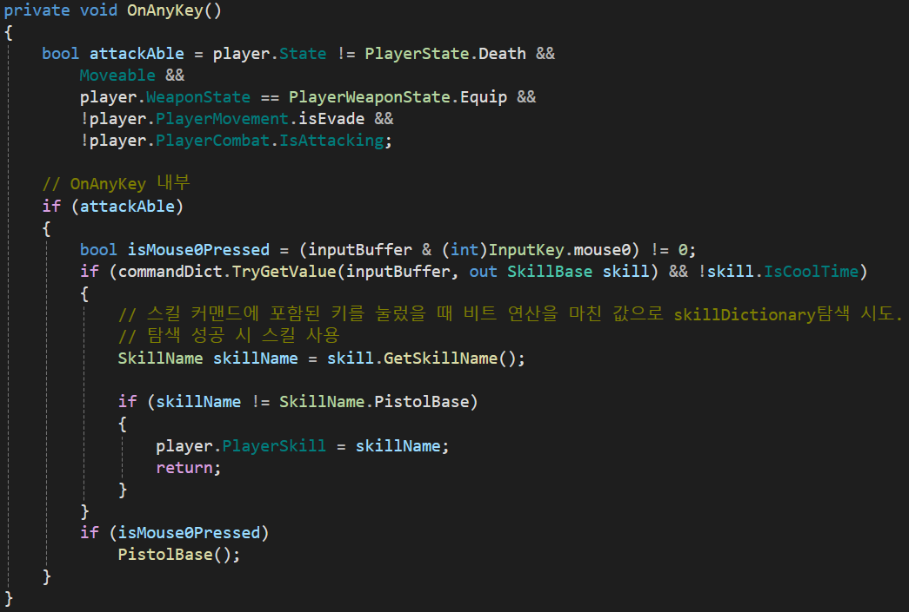

📜 Gun Trigger [스킬 데미지 처리]

Animation Event를 사용해 알맞는 타이밍에 데미지 처리 메서드 호출.

PlayerSkillDict[player.PlayerSkill] ( Skill객체 )에 선언된 SkillDamage프로퍼티는 스킬 레벨이 오를 때

기본 스킬 데미지 증가율 + (스킬 레벨 * 스킬 레벨에 따른 데미지 증가율)연산이 이루어져, 현재 스킬의 최종 데미지 증가율을 나타내는 프로퍼티입니다.

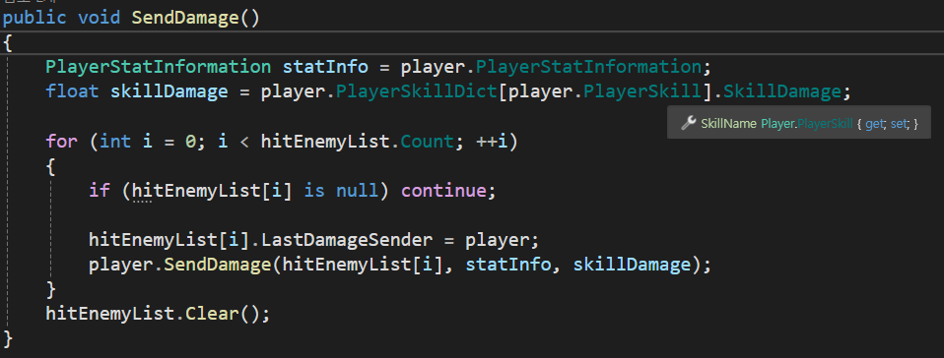

ㄴ

📜 Gun Trigger [스킬 데미지 처리]

Enemy와 PlayerCharacter의 부모 클래스인 CombatObjectBase형식 target.

enemyData, playerCharacterData의 부모 클래스인 BaseCombatInforamtion형식 sender, 스킬 데미지를 매개변수로 받고,

json에 작성된 치명타 확률, 치명타 데미지 증가율 스킬 데미지 등을 연산하여 최종적으로 데미지를 처리하는 메서드.

**Json에 선언된 스킬 피해량, 스킬 레벨당 데미지 증가율, 치명타 확률, 치명타 데미지 증가율 등의 정보만 바꾸면 코드를 수정하지 않아도 자동으로 적용되도록 구현했습니다**.

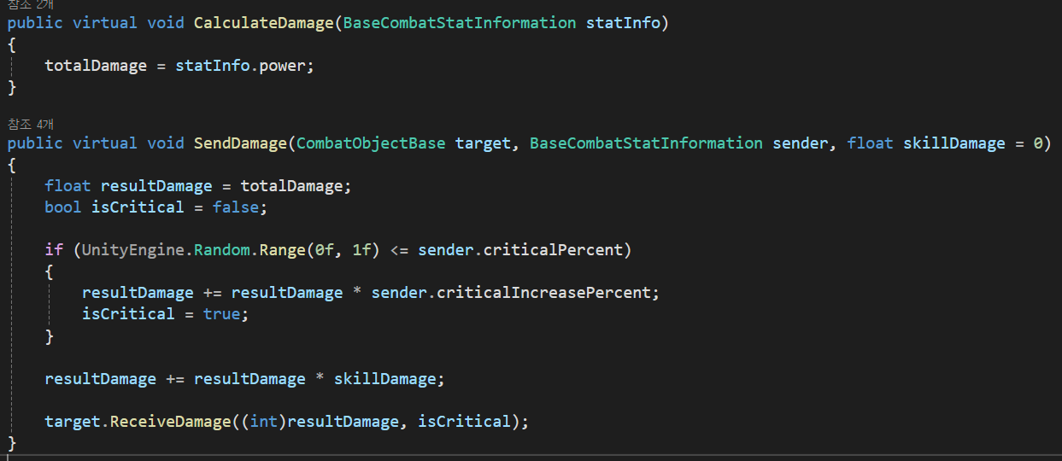

📜 Gun Trigger [Danger Zone]

**UV와 Atan2를 사용해 부채꼴을 그린 후 영역을 2개로 나눔.**

**영역 1. :** 전체 범위를 보여줄 옅은 색의 dangerZone

**영역 2. :** 영역을 확장시키며 공격 타이밍을 시각적으로 보여줄 짙은 색의 dangerZone.

영역을 채워지는 타이밍을 변수와 ShaderGraph의 변수와 애니메이션 이벤트로 조절.

영역 2의 dangerZone이 영역 1을 가득 채웠을 때 데미지 처리.

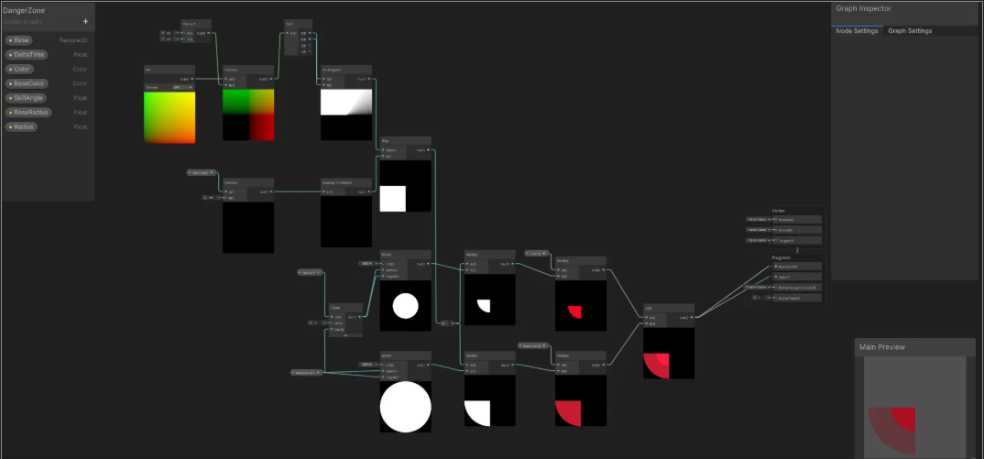

📜 Gun Trigger [Danger Zone]

**Json에 선언된 범위, 각도 등을 object와 material에 적용해 알맞은 Danger Zone 구현**

Danger Zone객체 초기화 시 받은 정보를 통해 오브젝트의 scale값, material내부의 Shader Graph변수 값을 변경해 알맞은 범위의 Danger Zone을 구현했습니다.

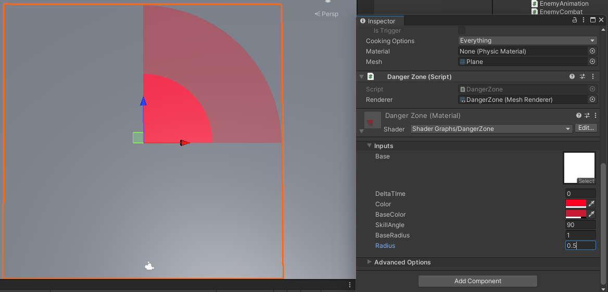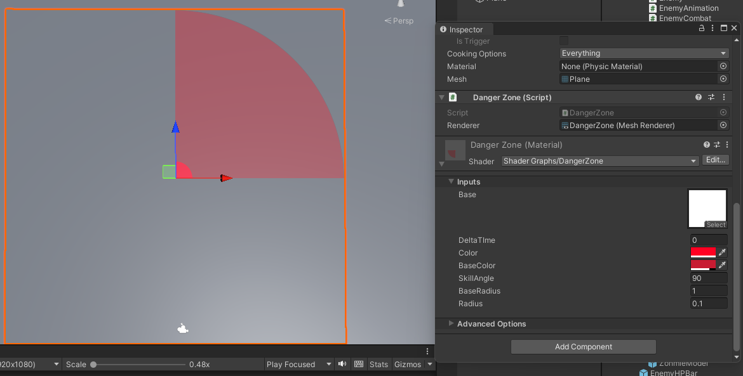보스 몬스터 스킬 사용 시 Animation Event를 통해 Coroutine호출하고, 해당 Coroutine에서 material의 radius변수의 값을 0 ~ 1까지 보간 시켜,

내부 영역이 바깥 영역을 채우도록 구현했습니다.

📜 Gun Trigger [Danger Zone]

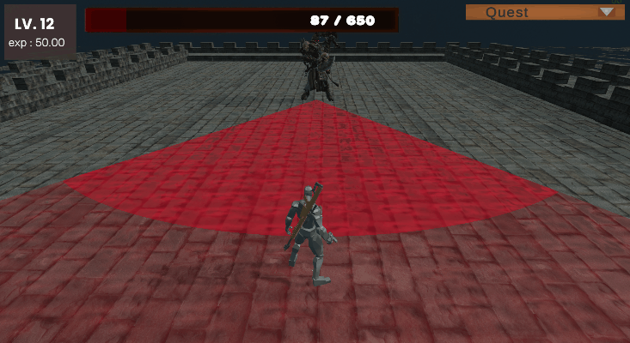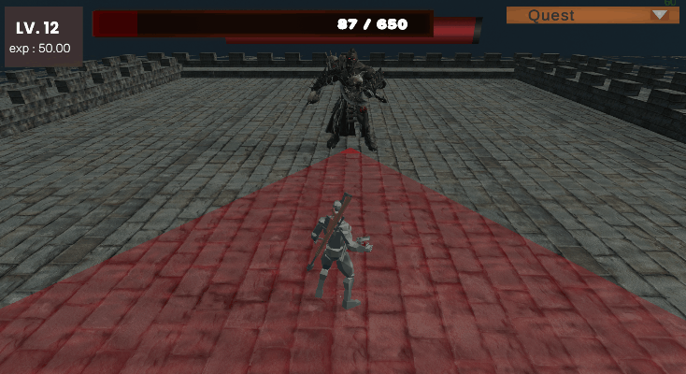

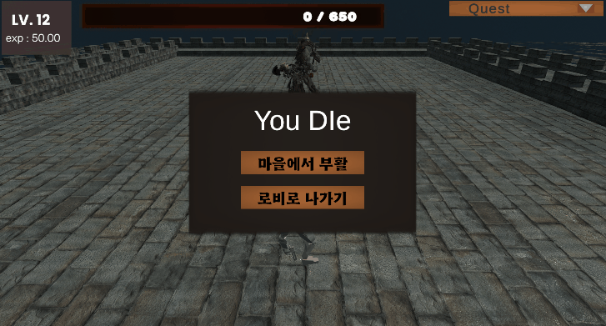

📜 Battle Steps.

|  |  |  |
| --- | --- | --- |
|  | | |
|  | ⭐ 게임 장르 | 2D Turn |
|  | 🎯 타겟 플랫폼 | Mobile (Android) |
|  | 🔧 개발 도구 | C#, Unity Engine |
|  | Git | https://github.com/ooSJW/2D_Turn |
|  | 코드 구조 설계와 흐름 제어 능력을 향상시키기 위해 2D 턴제 게임을 제작했습니다. 게임의 흐름을 관리하는 **턴 시스템** 구현에 집중하였으며, 이를 기반으로 간단한 **아이템, 인벤토리, 강화 기능을** 추가하여 시스템이 서로 연결되어 동작하지만, 과하게 의존하지 않는 구조를 설계하는 경험을 쌓았습니다. | |

📜 Battle Steps [최상위 클래스만 SingleTon으로 설계]

하나의 클래스를 통해 각 객체에 접근하면 간접 접근 비용이 발생할 수 있지만,

의존성이 퍼지지 않고 집중되어 테스트 및 디버깅이 편리하고, 새로운 매니저 클래스 추가 등의 확장성과 초기화 순서를 확실히 관리할 수 있는 등의 장점이 있기에, 상위 클래스만 SIngleTon으로 만든 후 해당 상위 매니저를 통해 하위 객체 관리하는 방식으로 설계했습니다.

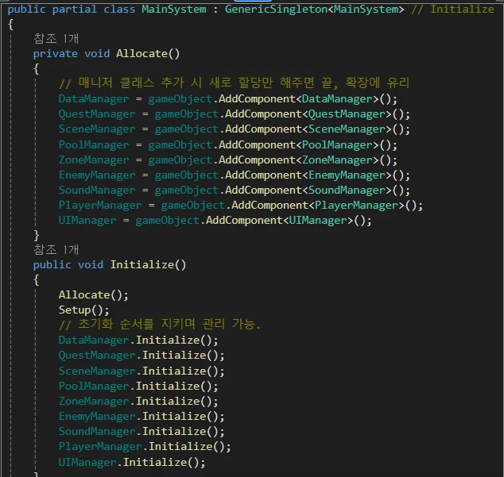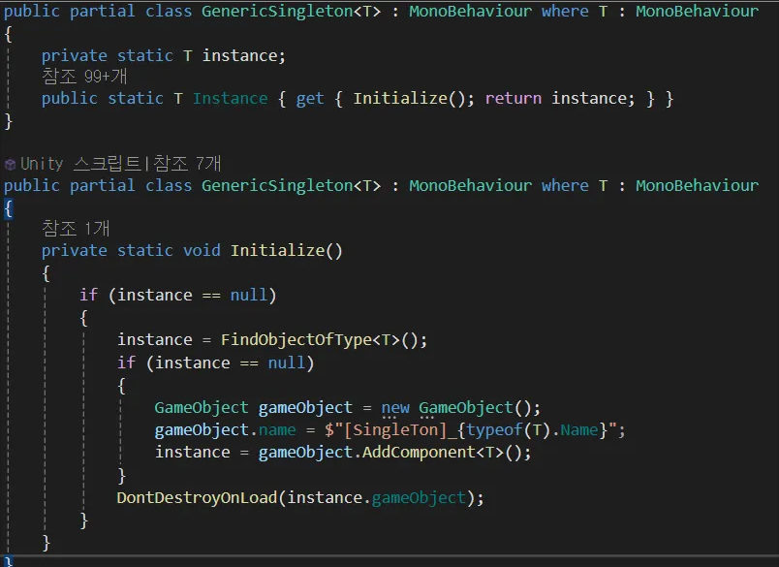

📜 Battle Steps [데이터 관리]

기본 데이터를 Json형식으로 로드 후 PlayerPrefs를 사용해 데이터를 저장하는 방식을 사용했습니다.

단순한 세이브 로드는 편리하다는 장점이 있지만, 원시 타입이 아닌 경우 string형식으로 변환 후 사용해야하는 불편함과, 외부에서 확인, 수정이 어렵다는 문제를 겪었습니다.

추후 프로젝트부터 저장 로드 모두 json/ csv/ mySQL등의 형식을 사용하는 것이 데이터 관리, 협업 등에 유리할 것이라는 교훈을 얻었습니다.

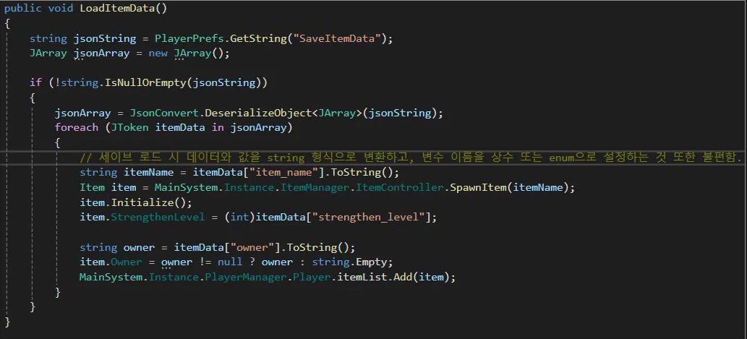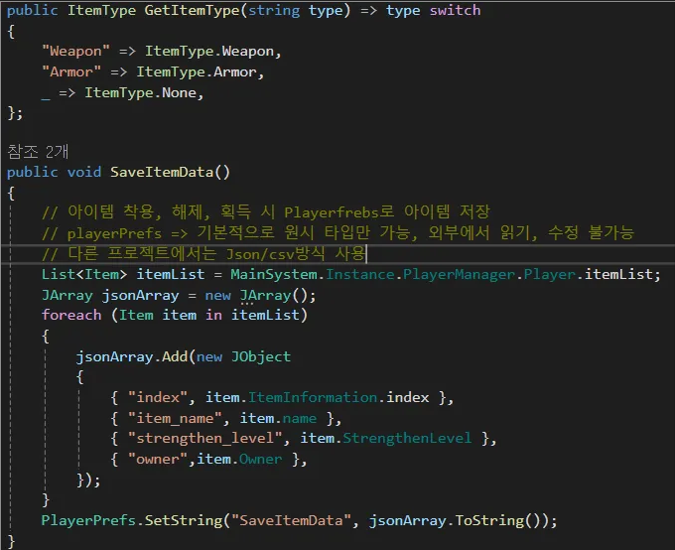

📜 Battle Steps [게임 자동 진행]

1. Coroutine과 프로퍼티를 사용하여 현재 Scene의 상태를 나눔
2. 기능의 수정이 다른 기능에게 영향을 주는 경우를 줄일 수 있도록, 단일 책임의 원칙을 지켜, Scene의 상태에 따라 알맞은 객체( Player, Enemy, UI 등 )에게 메시지를 보내 객체에서 각자 행동을 시작하도록 구현했습니다.

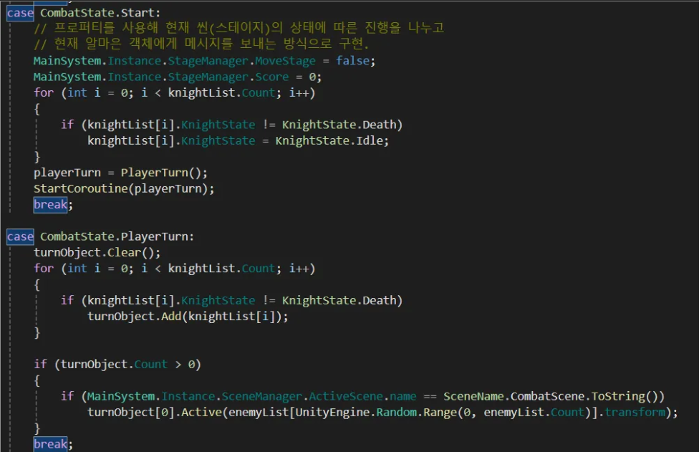

📜 Battle Steps [보상 지급]

아이템을 랜덤으로 지급하고, 지급과 동시에 외부 클래스에서 해당 객체를 list에 담은 후 playerprefs로 저장.

아이템 로드 시 playerPrefs로 정보를 불러온 후, 아이템의 이름을 매개변수로 넘겨주고, 반환 받은 객체의 멤버와 정보를 동기화 시켜 게임에 적용.

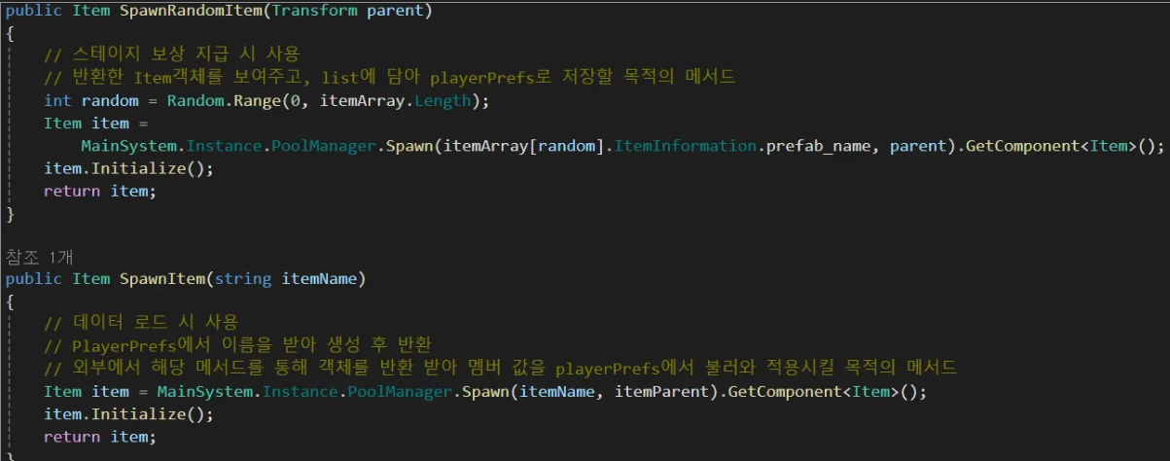

📜 Battle Steps [아이템 강화]

**아이템 강화**

UI 버튼 이벤트로 구현.

아이템 강화에 성공했을 때 Item객체의 StrengthenLevel(강화 단계)변수의 값을 1증가.

해당 변수 값 변경 시 아이템 능력치 변경 및 UI초기화.

Item객체의 Owner객체가 존재할 때 Owner객체의 능력치가 업데이트 되도록 구현

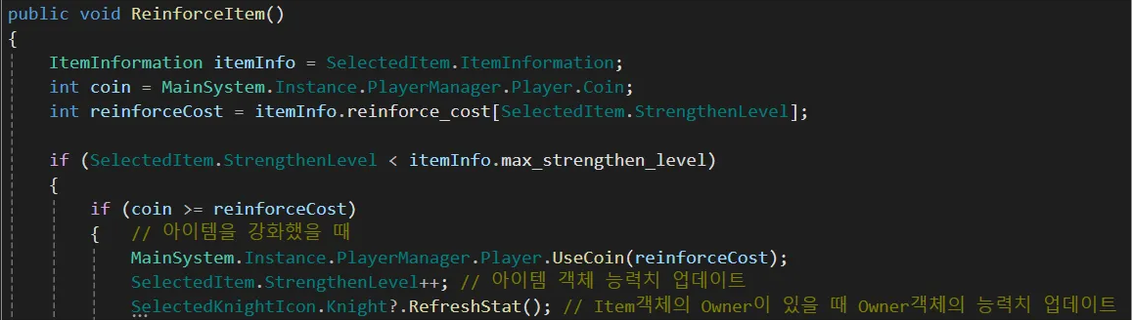

📜 Battle Steps [아이템 강화]

프로퍼티를 사용해 아이템 강화 레벨이 오를 때 Json을 통해 불러온 정보 객체에 적용하고,

아이템 정보 UI초기화 등의 작업을 수행하도록 구현했습니다.

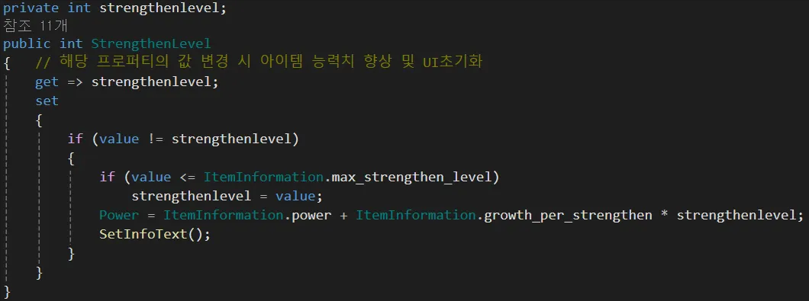

📜 Battle Steps [아이템 강화]

아이템 장착 시 능력치를 데이터 파일에 작성된 레벨 능력치로 초기화 후, 새로 장착했거나, 장착하고있던 아이템의 강화 후 능력치를 더해 게임에 적용시키는 방법을 사용했습니다.

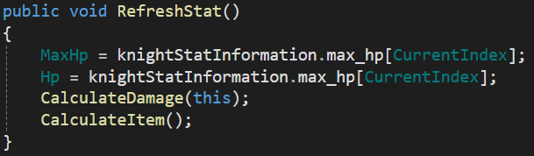

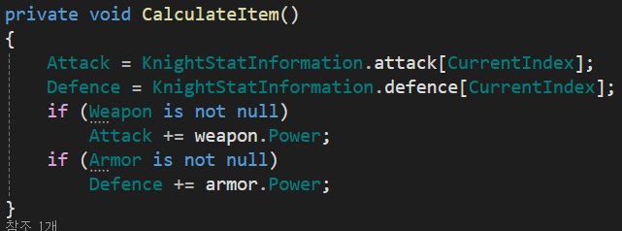

📜 Battle Steps [아이템 장착/강화]

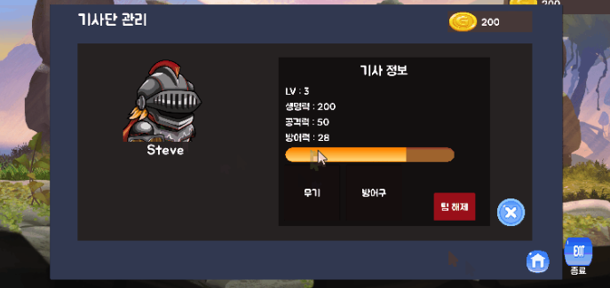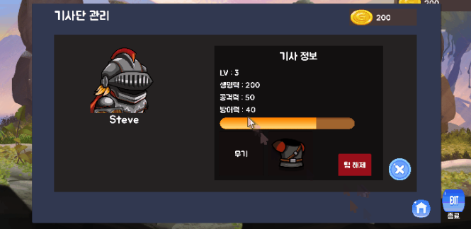

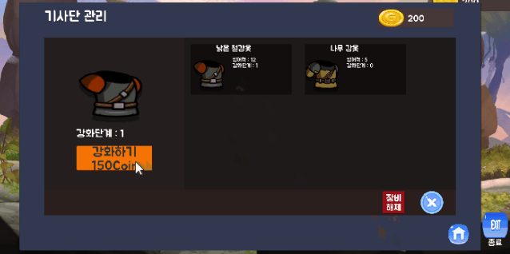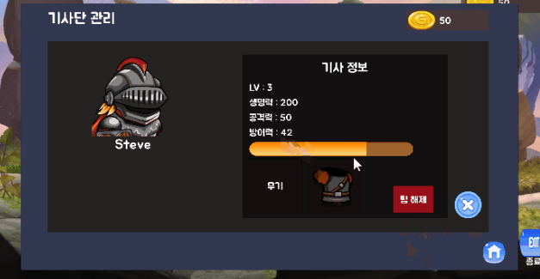

📜 Battle Steps [스킬 UI 동적 생성]

데이터 파일의 Icon Path와 실제 Icon이름만 바꾸면 실제 게임에 적용될 수 있도록, 기본 형식만 정해진 UI( 버튼 )를 Prefab으로 저장 후, 스테이지 초기화 시 Scene에 생성된 플레이어 캐릭터의 스킬 정보를 통해 이미지, 재사용 대기시간 등의 정보를 할당 후, 정보를 바탕으로 스킬 UI가 동적 생성하도록 구현했습니다.

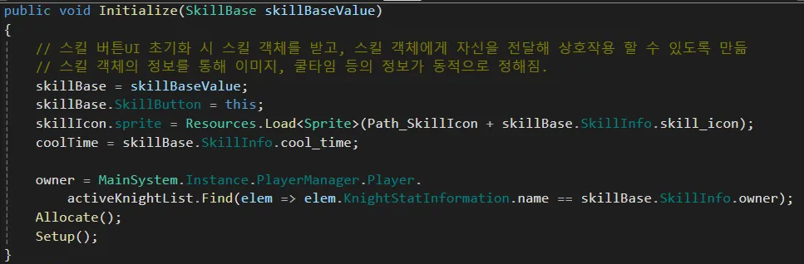

📜 Battle Steps [버튼 클릭 스킬 사용]

**캐릭터의 스킬과 UI 연동의 순서 ( MVC 방식 )**

**캐릭터 객체:** UI의 스킬 사용 이벤트 발생 시 스킬 사용, 애니메이션 이벤트를 통해 스킬 객체에게 메시지를 보냅니다

**스킬 객체:** 스킬의 정보를 가지는 객체로, 초기화 시 Json에 선언된 캐릭터에 맞는 스킬 할당 및, 캐릭터 객체에게 정보 전달, UI 객체에게 정보 전달, 캐릭터와 UI의 소통의 중간 다리 역할 등을 수행합니다.

**스킬 UI:** 씬에 존재하는 캐릭터의 스킬 정보를 바탕으로 데이터가 동적 할당되고, 동적으로 생성됨. 버튼 이벤트를 통해 캐릭터 객체에게 스킬 사용 대기 이벤트를 전송하고, 캐릭터 스킬 사용 시 스킬 객체를 통해 메시지를 전달받아 UI에 쿨다운을 적용하는 기능 수행합니다.

**사용 이유**

각 요소를 독립적으로 구성하여, 코드와 역할을 깔끔하게 정리하며, 기능 추가 등의 확장 시 해당하는 스크립트만 수정하면 되도록 유연성을 향상시키기 위해 MVC방식 사용했습니다.

📜 Battle Steps [버튼 클릭 스킬 사용]

스킬 버튼 클릭 시 Character객체의 기능을 직접 호출하지 않고, 메서드를 통해 자신이 가진 스킬 이름을 캐릭터 행동 리스트에 추가합니다.

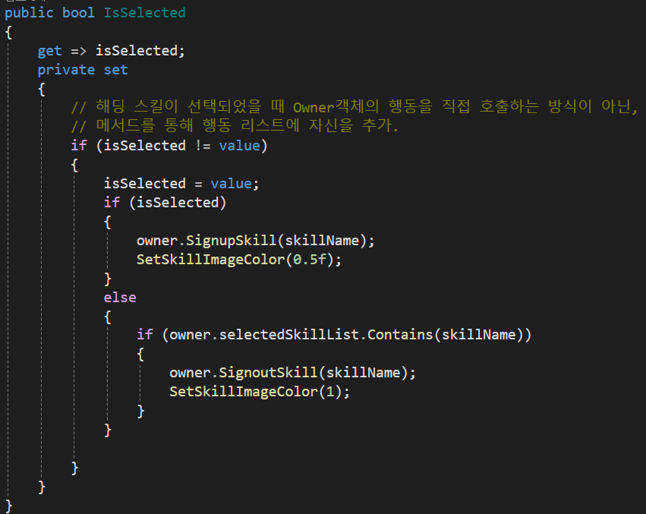

📜 Battle Steps [버튼 클릭 스킬 사용]

캐릭터가 스킬을 사용할 때 skill객체의 메서드를 호출하는 방식으로 쿨타임 시작 메시지를 보내고, 스킬 객체에서 쿨타임 시작 시 스킬UI의 메서드를 호출해 메시지를 보내는 방식으로,

캐릭터 -> 스킬 객체 -> 스킬UI 순서로 메시지가 전달되는 방식으로 구현했습니다.

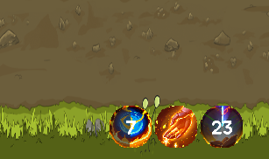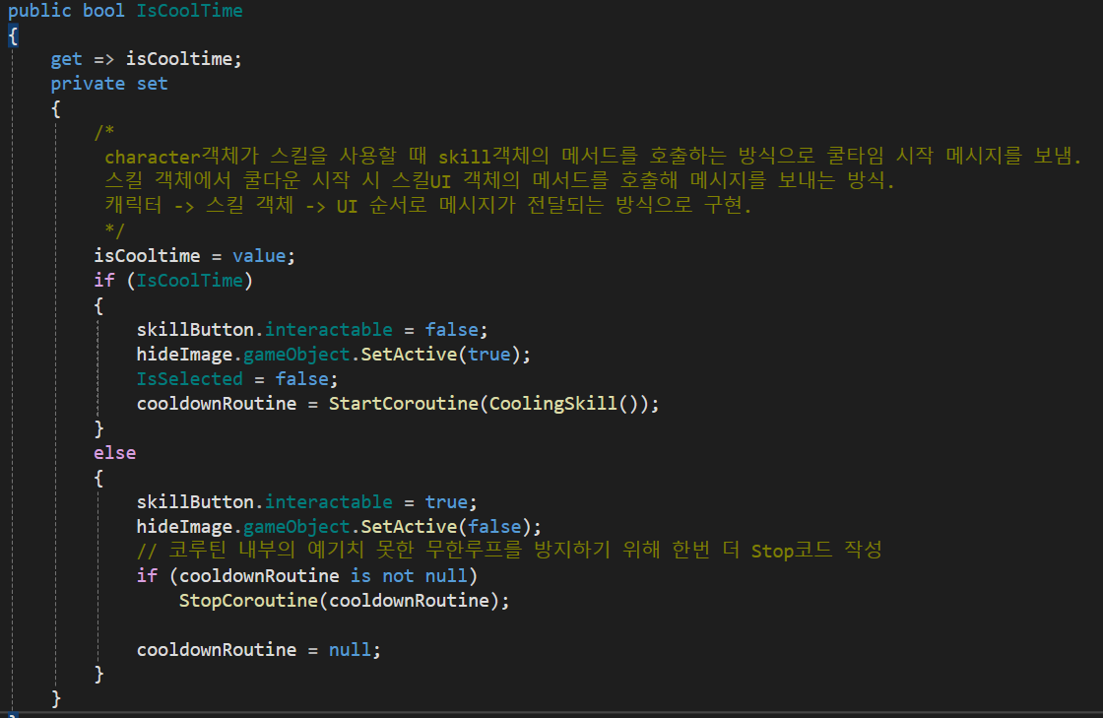

|  |  |  |
| --- | --- | --- |
| 📜 Last Stand 2D. | | |
|  | ⭐ 게임 장르 | 2D 뱀서류 |
|  | 🎯 타겟 플랫폼 | Mobile (Android) |
|  | 🔧 개발 도구 | C#, Unity Engine |
|  | Git | https://github.com/ooSJW/2D_TopView |
|  | 다양한 장르의 게임 제작 경험을 쌓기 위해, 한때 큰 인기를 끌었던 ‘뱀서류’ 장르를 선택하여 구현했습니다. 이번 프로젝트를 통해 장르 특유의 기본 구조와 흐름을 직접 제작해보며, 포트폴리오 확충과 개발 경험을 함께 쌓는 것을 목표로 했습니다. | |

Android타겟의 게임이기 때문에 그에 맞게 Joystick을 통한 이동을 구현했습니다.

📜 Last Stand 2D [Joystick 이동]

Unity의 Event System중 하나인IDrag, EndDragHandler 인터페이스를 사용해 구현했습니다.

eventData는 UI에서 발생하는 이벤트에 대한 정보이고, UI는 기본적으로 스크린 좌표를 사용하기 때문에 eventData의 스크린 좌표를 조이스틱 로컬 좌표로 변환 후 연산했습니다.

Joystick의 이동 반경을 제한해 입력되는 값을 한정시켰고, 조이스틱 이동 vector의 magnitude에 따라 캐릭터의 속도를 조절할 수 있도록 구현했습니다.

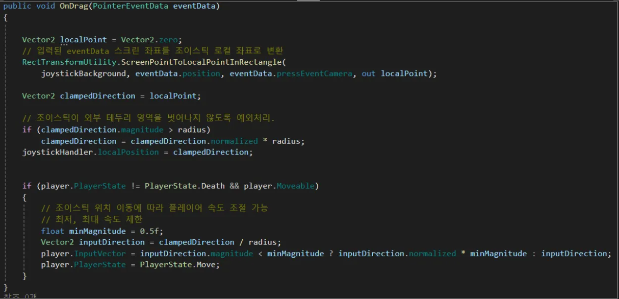

📜 Last Stand 2D [무한 맵]

플레이어의 행동 반경에 자유로움을 주기 위해 간단한 무한 맵 구현.

4개의 타일 맵을 가진 오브젝트를 만든 후 플레이어 위치와 현재 위치 계산.

캐릭터가 하나의 타일 맵 길이의 반 이상 이동했을 때 위치 재조정.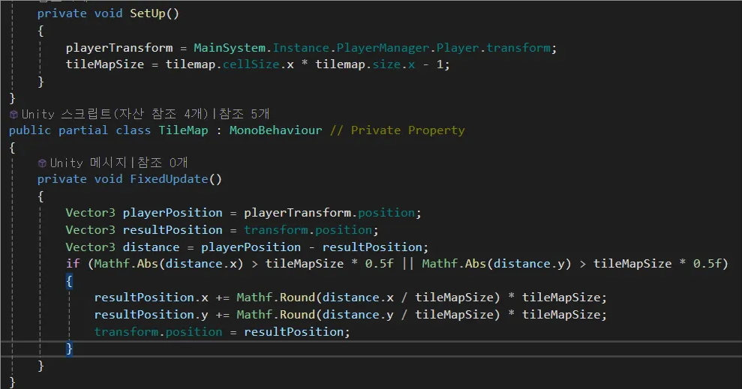

📜 Last Stand 2D [캐릭터 동적 생성]

빈 슬롯UI를 Prefab으로 만든 후 pooling.

해당 UI생성 시 캐릭터 정보를 받아, 정보의 아이콘 경로, 이름, 해제 비용, 설명 등을 바탕으로 실제 슬롯UI가 생성되도록 구현했습니다.

**생성 후 초기화 시 플레이어 정보를 받고, 그 정보를 바탕으로 UI설정.**

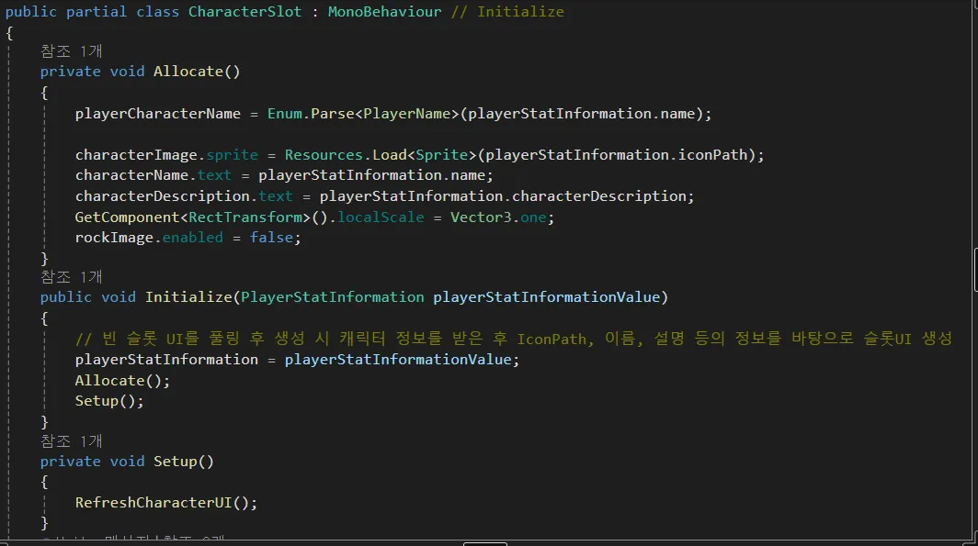

📜 Last Stand 2D [캐릭터 동적 생성]

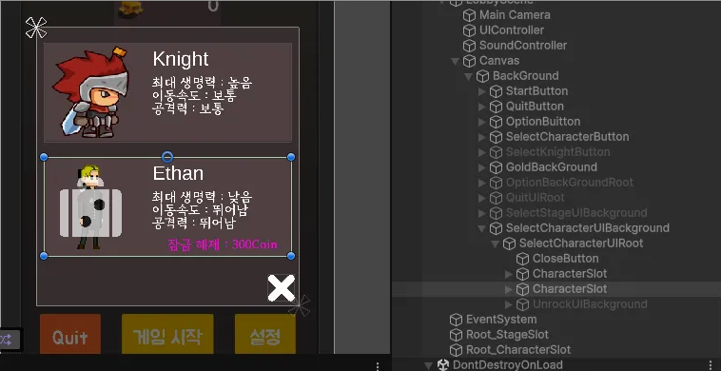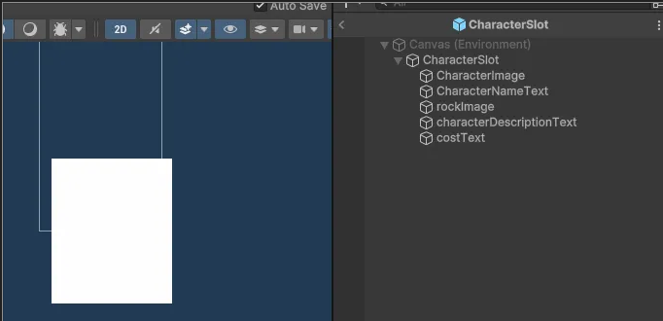**기본 빈 슬롯UI <-> 초기화 후 실제 게임에 생성되는 UI**

📜 Last Stand 2D [캐릭터 동적 생성]

로비에서 캐릭터 선택 -> 버튼 이벤트 발생 -> 선택한 캐릭터 이름을 저장 -> 스테이지 진입 시 해당 캐릭터 이름을 통해 캐릭터 생성.

캐릭터 선택 시 원시 타입인 string값만 저장하면 되기에 PlayerPrefs 저장 방식 사용.

씬 변경 후 로드 시 PlayerPrefs의 이름으로 player data 탐색 후 정보 적용.

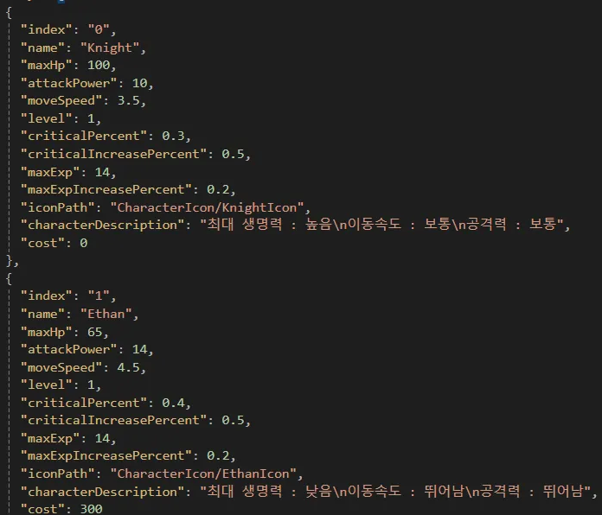

📜 Last Stand 2D [캐릭터 동적 생성]

캐릭터 선택 시 선택된 캐릭터의 이름 PlayerPrefs로 저장, 매개변수가 없을 때 (초기 실행 시)기본 캐릭터 이름을 저장.

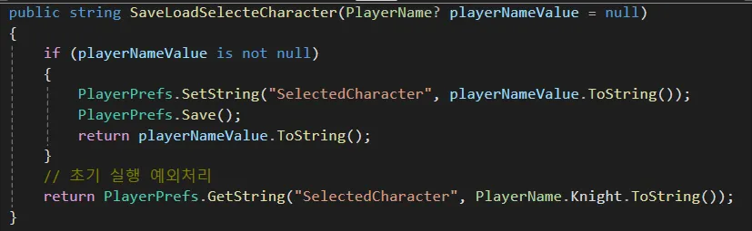

📜 Last Stand 2D [캐릭터 동적 생성]

Scene Base상속을 통해 전환되는 Scene마다 초기화의 차별을 두고, Stage Scene으로 전환 시 매니저가 가진 캐릭터 이름을 가져와 해당 오브젝트 객체 생성.

이름으로 오브젝트를 찾아 생성하고, 이름으로 데이터를 찾아 초기화합니다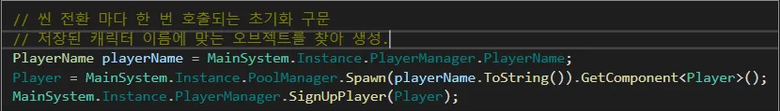

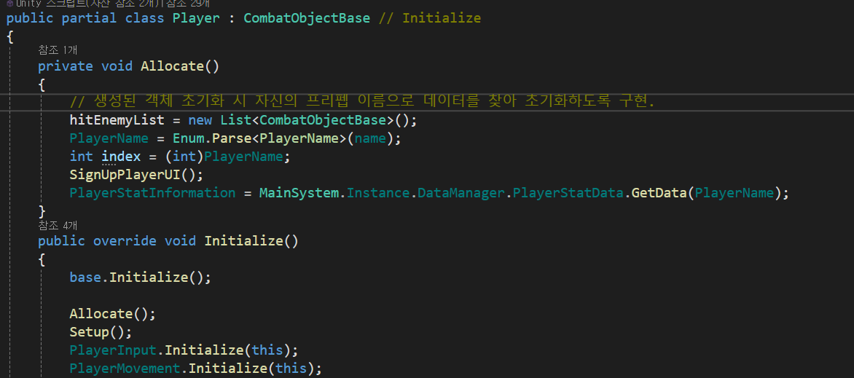

📜 Last Stand 2D [획득 아이템 UI연동]

게임 진행 중 사용자가 아이템 선택 시 Item관리자 클래스에게 선택한 아이템 객체 전달하고,

아이템 관리자 클래스에서 선택된 아이템 객체를 저장합니다.

UI활성화 시 관리자 클래스에 저장된 아이템 객체의 정보를 UI에 표출하도록 구현했습니다.

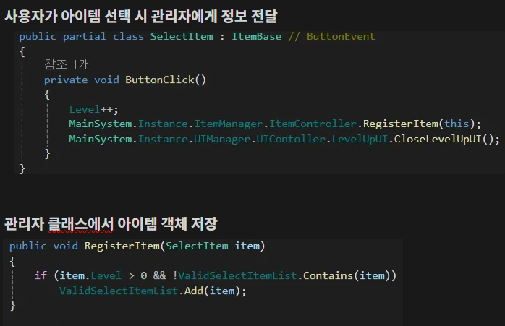

📜 Last Stand 2D [획득 아이템 UI연동]

**아이템 UI활성화 시 아이템 관리자에게 아이템 정보를 받아, 각 객체에게 정보를 넘겨줍니다.**

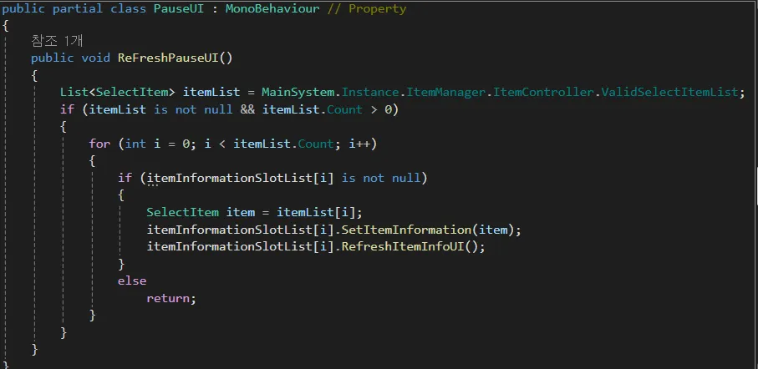

📜 Last Stand 2D [획득 아이템 UI연동]

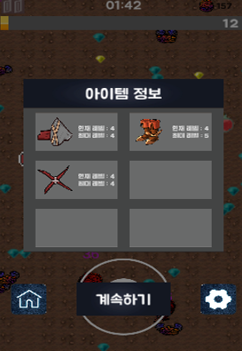**부모 UI에서 받은 아이템의 정보를 통해 각자 초기화 및 실제UI표출되도록 구현했습니다.** 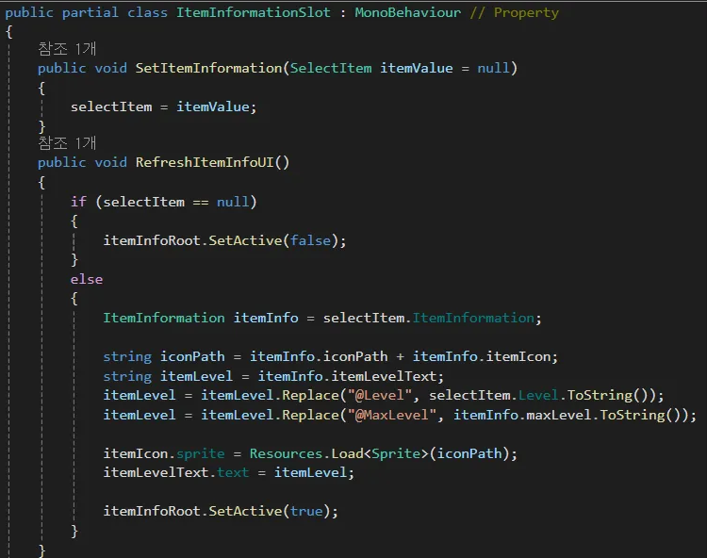

📜 Fortress Guard.

|  |  |  |
| --- | --- | --- |
|  | | |
|  | ⭐ 게임 장르 | 2D 디펜스 |
|  | 🎯 타겟 플랫폼 | PC (Window) |
|  | 🔧 개발 도구 | C#, Unity Engine |
|  | Git | https://github.com/ooSJW/2D_Defense |
|  | 풍선 타워 디펜스 게임을 좋아했으며, 다양한 장르의 개발 경험을 쌓아 폭넓은 역량을 갖춘 개발자로 성장하기 위해2D 디펜스 게임을 제작했습니다. 이번 프로젝트에서는 다양한 포탑과 몬스터 관리, 동적 생성 방식을 구현하며, 보다 더 효율적인 자원 관리와 게임 플레이 흐름을 직접 설계하는 경험을 쌓았습니다. | |

📜 Fortress Guard [건물 배치 시스템]

마우스 클릭 시 마우스 아래 방향으로 RayCast를 사용해 오브젝트와 상호작용하도록 구현했습니다.

입력 처리할 입력이 마우스 뿐이기 때문에 구버전 Input System사용했습니다

건물 선택 및 건설 시 바닥의 Layer가 “Structable”인지 검사 후 맞으면 배치 후 바닥 Layer 변경, 아니라면 취소합니다.

바닥 Layer 변경으로 같은 위치에 중복 건설을 방지합니다.

건물 되팔기 시 일정량의 투자 코인 반환, 바닥 Layer “Structable”로 변경해 다시 포탑을 배치할 수 있도록 설정합니다.

📜 Fortress Guard [건물 배치 시스템]

**UI에서 건물 선택 후 배치 시 호출**

마우스의 위치가 UI영역이 아닐 때 실행합니다.

mousePosition은 스크린 좌표를 반환하기 때문에 해당 좌표를 월드 좌표로 변환 후 선택된 포탑 오브젝트가 마우스 위치를 따라가다,

클릭 시 이벤트가 발생한 위치에 따라 배치가 가능하면 배치, 불가능 시 취소 시키는 방식으로 구현했습니다.

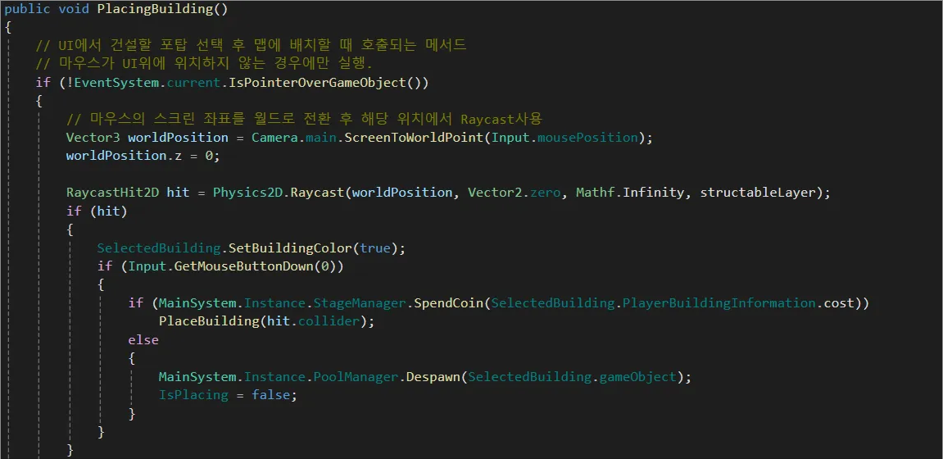

📜 Fortress Guard [몬스터 그룹화 생성]

기존 프로젝트와 동일하게 ObjectPool방식을 사용하지만, 게임 특성상 몬스터 개체가 많고, 객체 하나 씩 생성 시 객체 생성 메서드의 호출 수가 늘어남에 따라 접근 비용이 높을 것으로 생각되어, 몬스터를 그룹으로 묶어 한 번의 생성 메서드 호출을 통해 몬스터 객체를 생성시키는 방법을 사용했습니다.

csv에 작성된 정보를 받아 스테이지에 따른 그룹 단위 몬스터를 생성 방식 사용.

Enemy의 정보를 csv파일로 작성 후 Enemy오브젝트 Prefab화 및 풀링

Enemy를 그룹화 시킨 후 생성 정보를 포함한 csv파일 작성

‘ , ’으로 행을 나누고 ‘ ‘으로 열( 배열의 요소)를 나누어 사용.

각 stage에서 Enemy생성 시 csv에 선언된 그룹 이름으로 몬스터 생성.

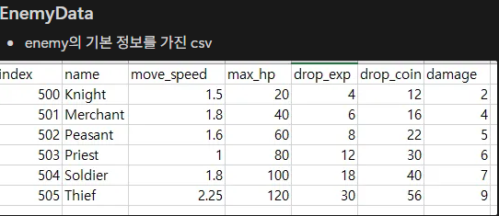

📜 Fortress Guard [몬스터 그룹화 생성]

**Enemy Group(Spawn) Data**

enemy를 그룹화 후 생성 정보를 가진csv

spawn_enemy_name_array : 해당 그룹 정보를 받아 enemy 생성 시, 생성될 enemy의 종류

spawn_count_array : 생성될 몬스터의 개체 수 spawn_enemy_name_array와 1 : 1 대응하며 같은 index의 객체를 index의 값 만큼 생성.

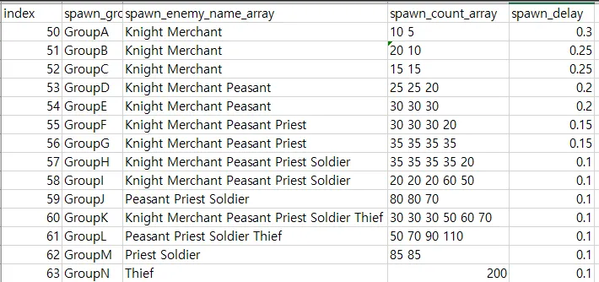

📜 Fortress Guard [몬스터 그룹화 생성]

**Stage Data**

스테이지 별 hp, subStage의 수, 생성할 enemy, UI에 표출될 이미지의 경로 등의 정보를 가진cscv

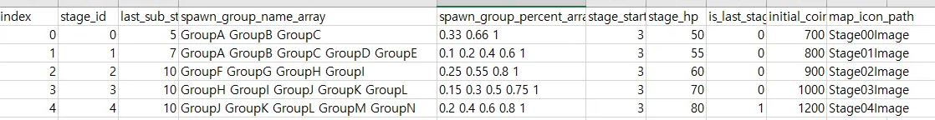

**Stage Manager**

게임 시작 시, 1 - 1, 1 - 2등의 게임 스테이지 클리어 시 랜덤 확률에 따라 다음 생성될 그룹을 선정 후 Spawn Manager에게 넘겨줍니다.

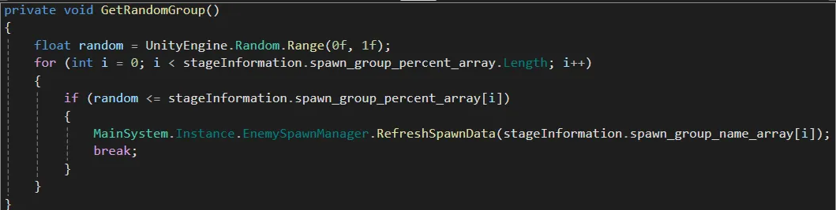

📜 Fortress Guard [몬스터 그룹화 생성]

**Spawner**

Stage Manager와 Spawn Manager의 소통 결과로 만들어진 정보를 받아 생성만 시키는 역할

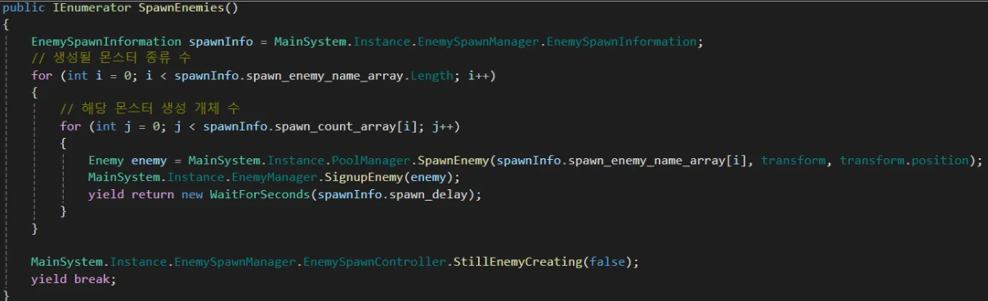

📜 Fortress Guard [자동 길 찾기]

**자동 길 찾기**

2D에서도 사용할 수 있도록 확장된 컴포넌트인 NavMeshSurface를 사용해 길 찾기를 구현했습니다.

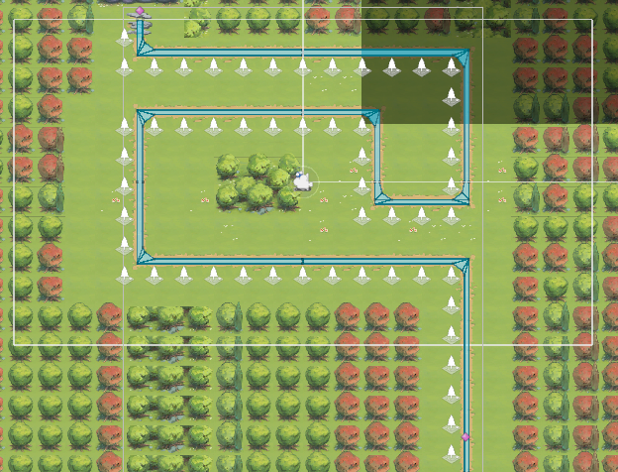

📜 Fortress Guard [자동 길 찾기]

NavMesh는 길 찾기 작업을 매우 편리하게 만들어주지만 SetDestination()메서드 사용 시 이동 중에도 경로를 재계산이 일어나, 에이전트가 동시에 호출할 경우 성능에 악영향을 주기 때문에, 초기화 시 한 번만 경로 계산 후 해당 경로를 통해 직접 이동시키는 방법을 사용했습니다.

이번 프로젝트에서는 이동 중간에 목적지가 바뀌거나, 맵 구조가 바뀌지 않기 때문에 객체 초기화 시 한 번만 경로를 받아 사용했습니다.

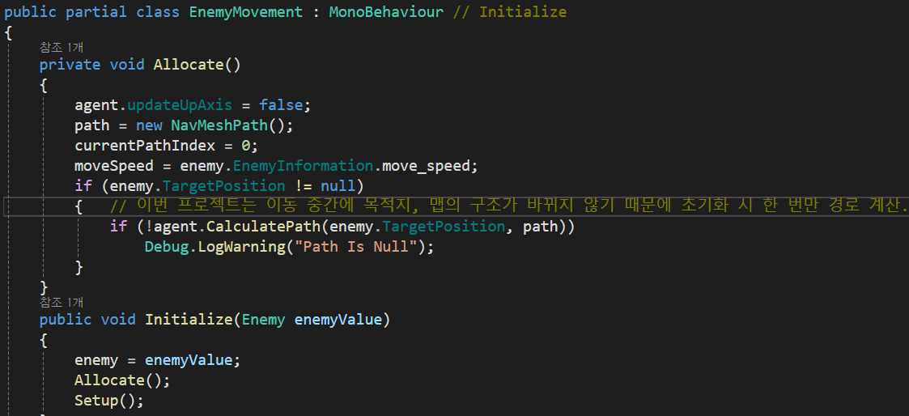

📜 Fortress Guard [자동 길 찾기]

**NavMesh를 사용해 받아온 경로로 이동 구현**

NavMesh를 통해 받아온 경로의 코너를 목적지로 두고 등속운동 시킨 후 거리가 가까워지면 목적지를 다음 코너로 바꾸는 방식으로 구현했습니다.

Lerp는 평생 1에 도달하지 못하는 무한 감쇠 현상을 가져 움직임이 부자연스러울 수 있기 때문에 일정한 값으로 보간되는 MoveToWards()를 사용해 이동을 구현했습니다.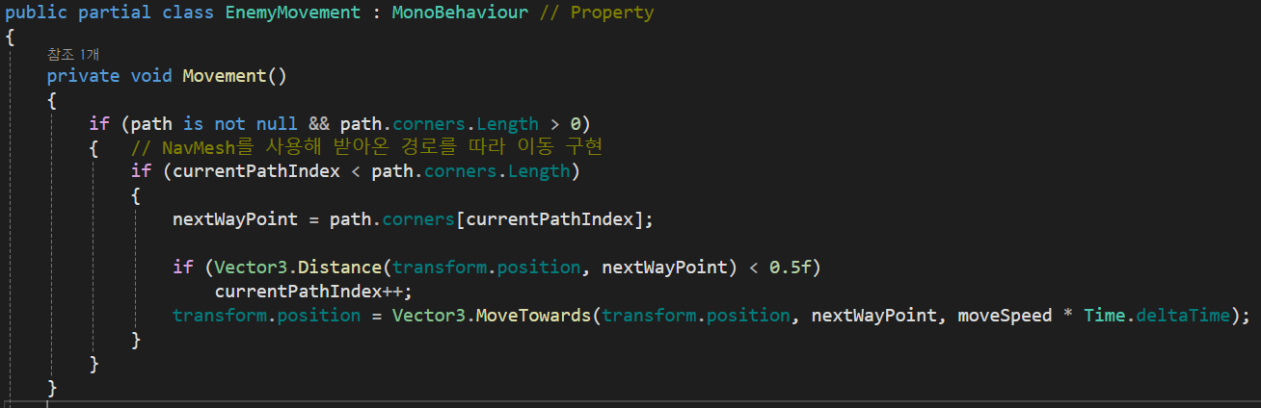

📜 Fortress Guard [플레이어, 포탑 성장]

플레이어 일정 레벨 만족 시 재화를 사용해 새로운 포탑을 해금할 수 있도록 구현했습니다.

포탑 해금 시 사용자가 사용할 수 있는 포탑에 추가 후 Json으로 저장합니다.

포탑 배치 후 인게임 재화를 통해 레벨을 올릴 시 공격 범위, 공격 속도 등의 능력치 증가시킬 수 있도록 구현했습니다.

공격 범위 증가 시 사용자가 직접 확인할 수 있도록 구현했습니다.

**포탑 데이터csv**

레벨에 따른 능력치 및 필요 재화 등은 csv파일의 내용만 수정해도 인게임에 적용되도록 구현.

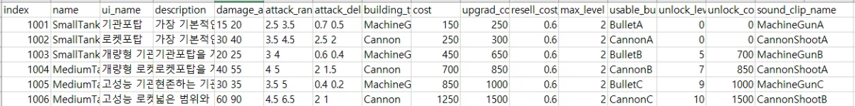

📜 Fortress Guard [플레이어, 포탑 성장]

포탑 구매 버튼 이벤트 발생 시, 포탑 해금, 재화 감소 등의 작업 후 해당 세이브 메서드 호출.

원시 타입이 아닌 배열 저장이 필요하기 때문에 Json방식 사용했습니다.

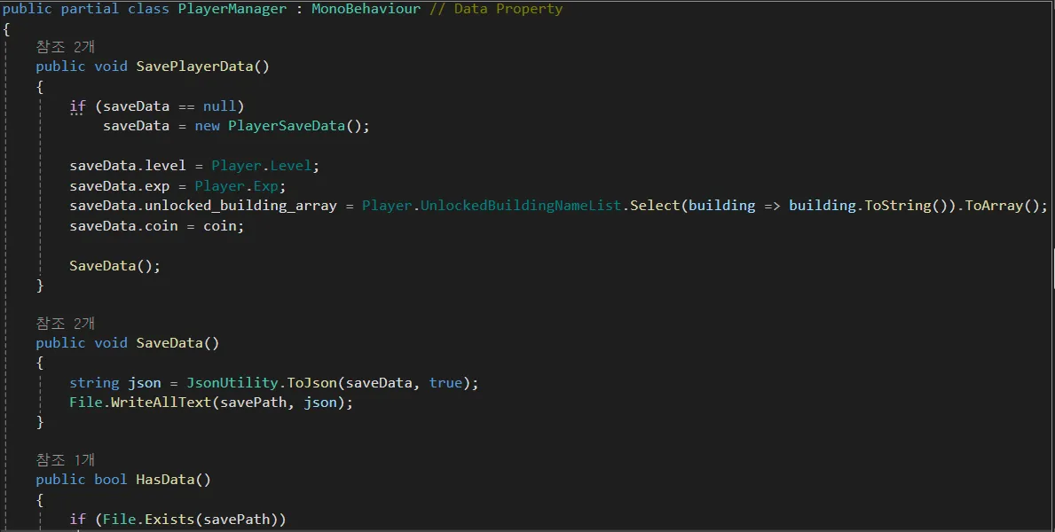

📜 Fortress Guard [플레이어, 포탑 성장]

**기본 포탑 2종 일정 레벨 이상 달성 시, 재화를 사용한 포탑 해금**

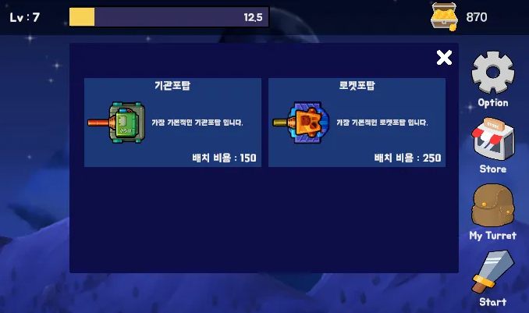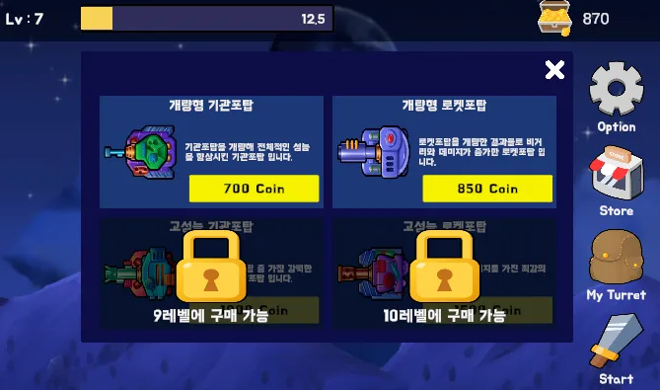

📜 Fortress Guard [플레이어, 포탑 성장]

공격 범위 증가 시 실제 공격 범위와 공격 범위 표시 오브젝트 크기 동기화

공격 객체 탐색 충돌 이벤트 사용

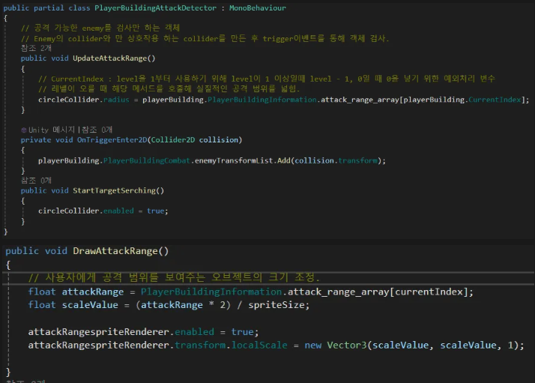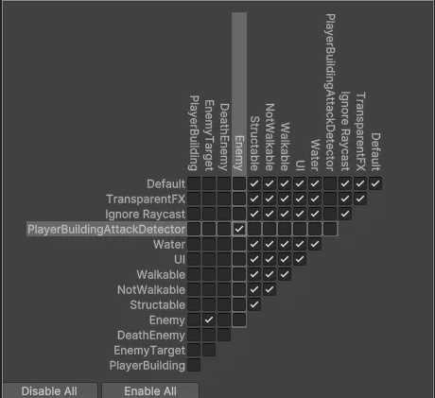

📜 Fortress Guard [플레이어, 포탑 성장]

**포탑 레벨업 시 공격범위 증가 및 시각적 표시**

